Werkblad bij Vlakke figuren

Naam:__________________ Klas:_______________

**Opdracht 2**

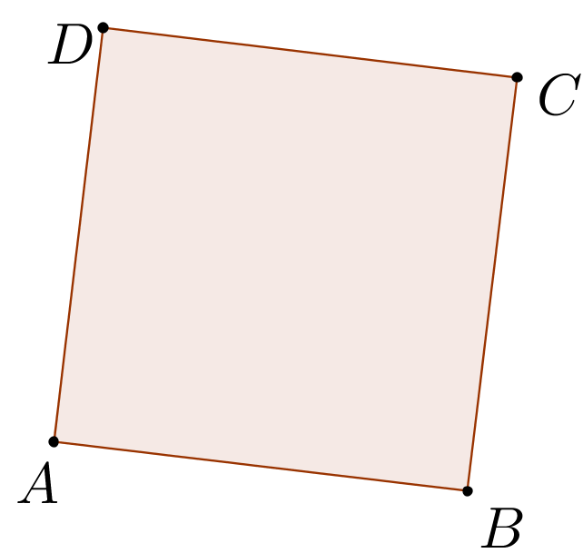

**Opdracht 3**

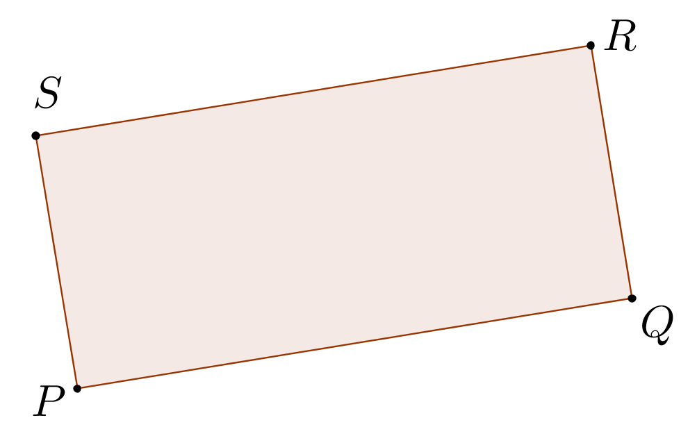

**Opdracht 6**

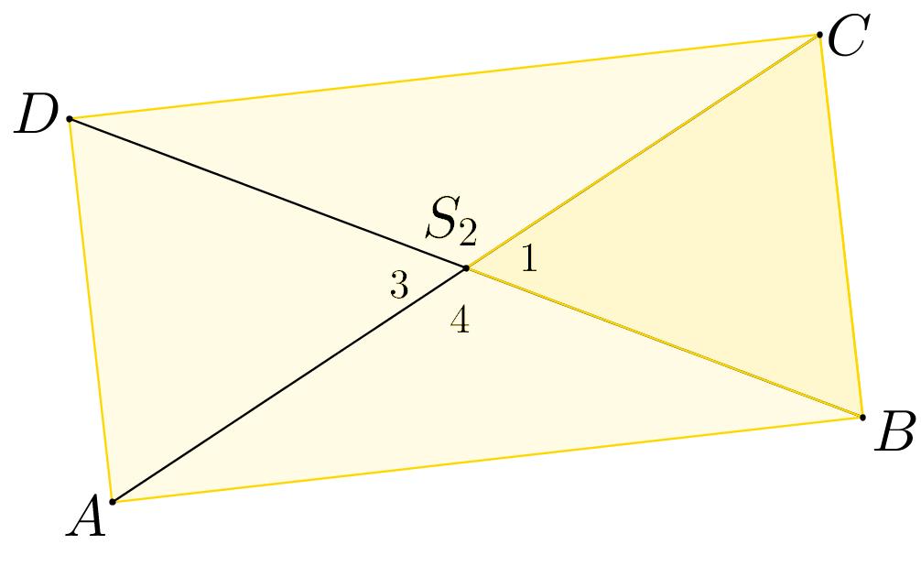

**Opdracht 8**

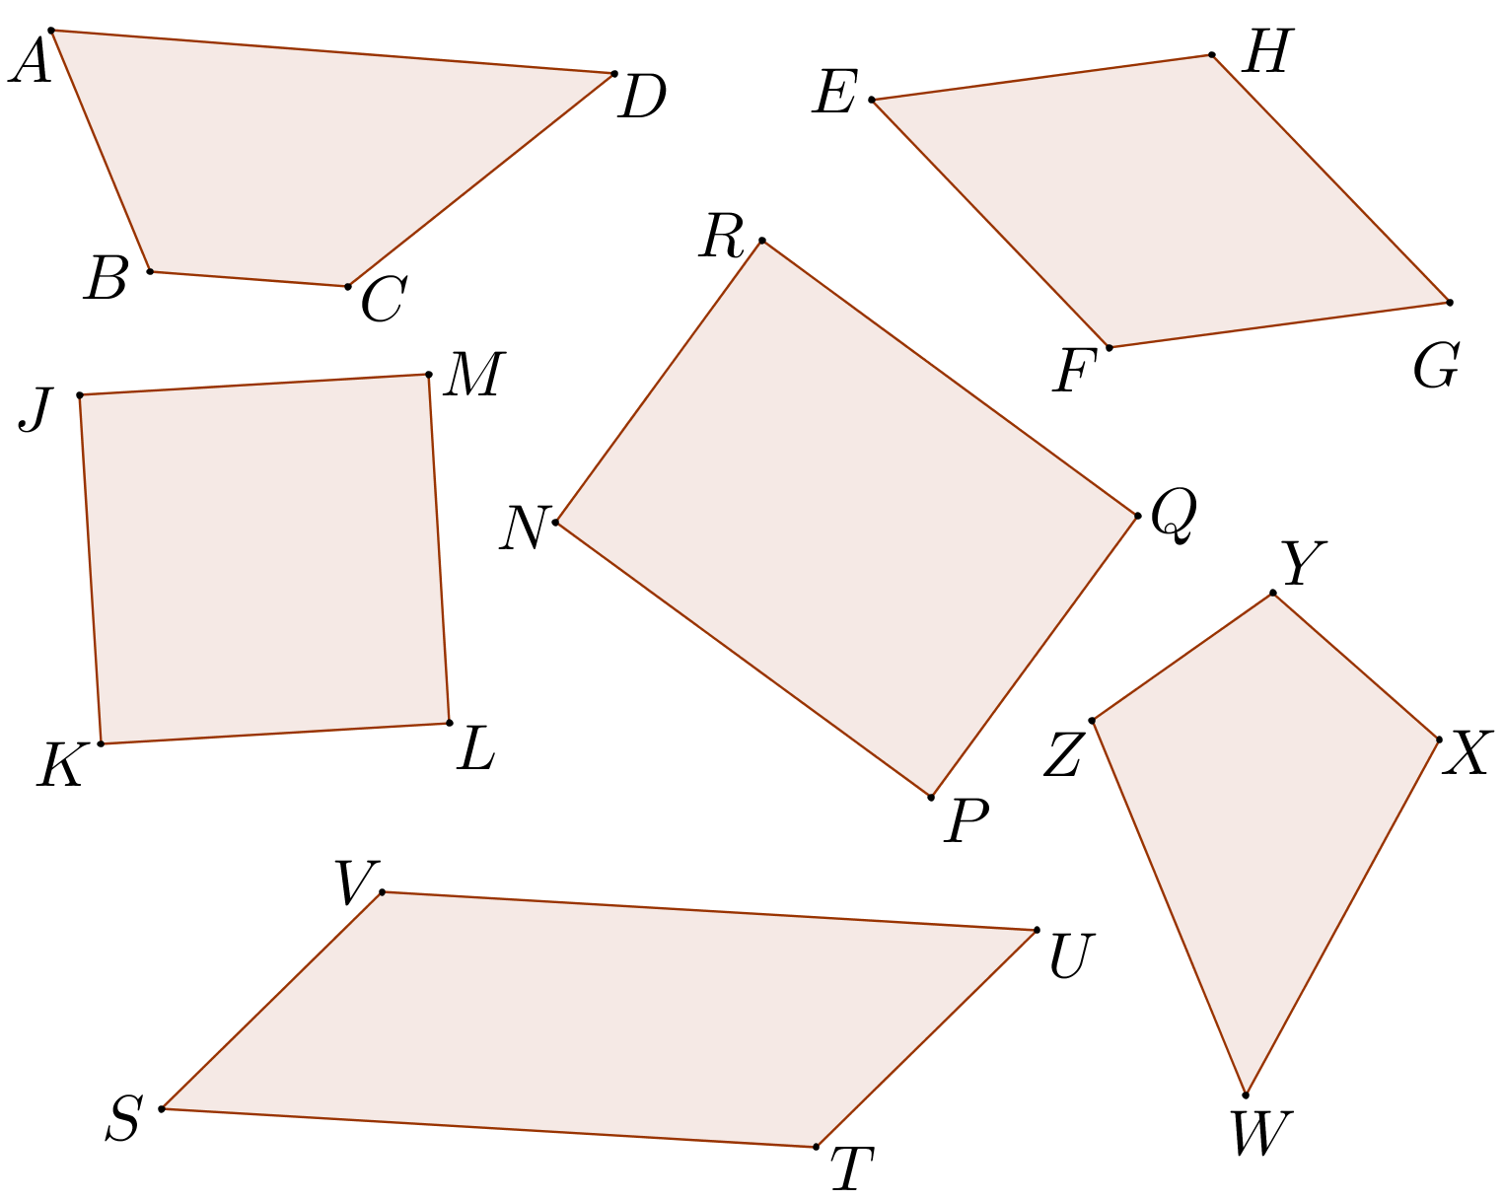

**Opdracht 13**

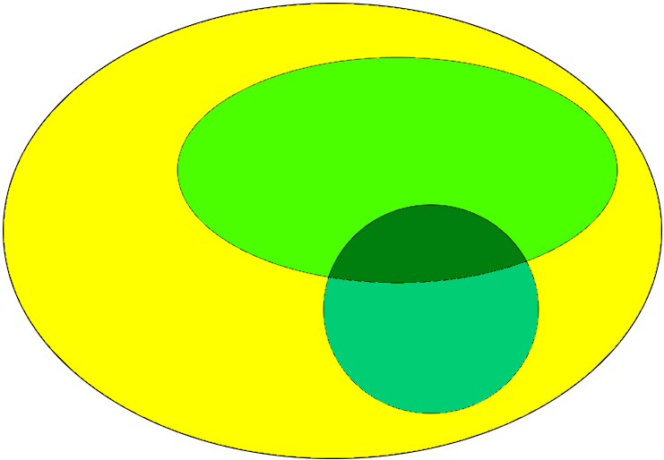

**Opdracht 15**

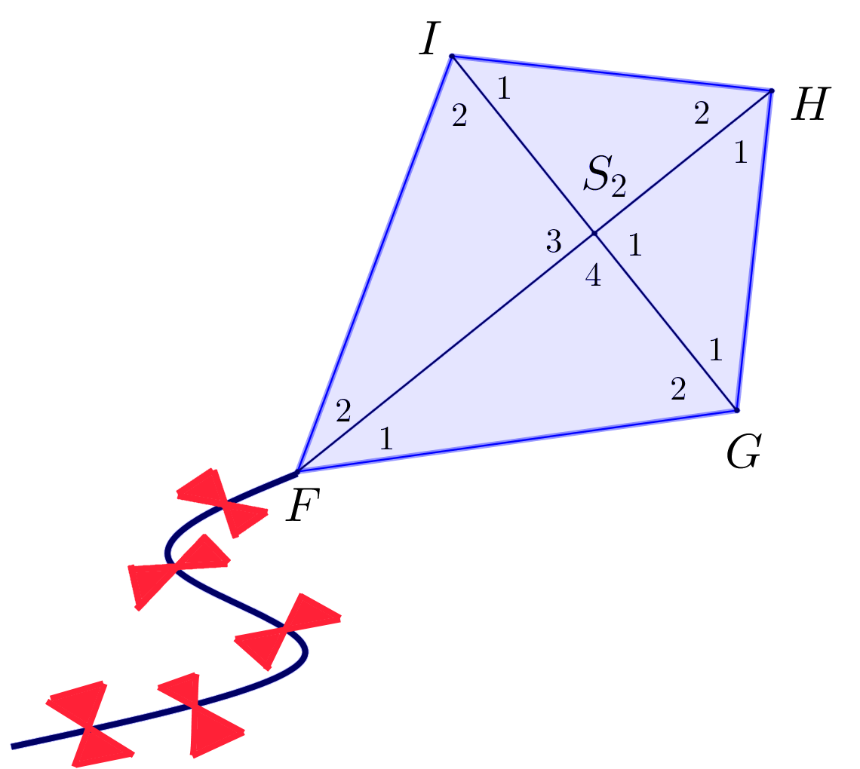

**Opdracht 19**



**Opdracht 21**

